聖書のおはなし
2024.8.11
『モーセ誕生』

聖書箇所 出エジプト記 1:1-2:10
主 題 ご自分の民を顧みる神
暗唱聖句 「苦難の日に わたしを呼び求めよ。わたしはあなたを助け出し あなたはわたしをあがめる。」詩篇50:15
目 標 神が私たちを不思議な方法で助けてくださることを信じる

教会学校のみなさん、おはようございます。
ヨセフのお話を覚えていますか？お兄さんたちに売られたヨセフでしたが、エジプトという国
で大臣になりましたね。飢饉で食べ物がなくなった時、ヨセフの家族たちがエジプトにやって来ました。今日から始まるお話は、それから400年という長い時が過ぎてからのお話です。

１ イスラエル人の苦しみ(1章)
エジプトでは、四百年の間にヨセフたちの子孫のイスラエル人がどんどん増えました。エジプトの新しい王様は、ヨセフがどんなにりっぱな大臣だったのかを知りません。それで、イスラエル人につらくて苦しい仕事をさせるようになりました。「おい、しっかり働け！」エジプト人はイスラエル人を鞭でたたいたりして働かせました。でも、どんなに苦しい仕事をさせても、イスラエル人はどんどん増えていきました。
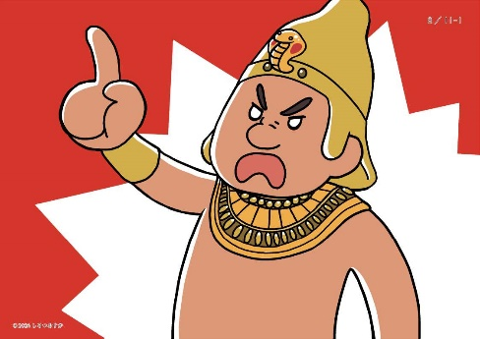

エジプトの王様は、いつかイスラエル人がエジプト人より強くなりはしないかと心配になりました。それで、「イスラエル人の男の赤ん坊は、ナイル川に投げ込まなければならない」という恐ろしいことを命じたのです。

２ 赤ちゃんの誕生(2章1～4)
そんな時、あるイスラエル人の家で男の子が生まれました。とてもかわいい赤ちゃんです。でも、見つかったら殺されてしまいます。お父さんとお母さんは家の中でこっそり赤ちゃんを育てていましたが、だんだん泣き声が大きくなってきました。
「オギャー、オギャー」もう隠せそうにありません。
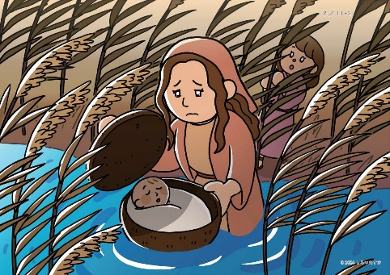

お母さんは草で編んだ籠に赤ちゃんを寝かせると、ナイル川の草の間に置いて、「神様、この子をお守りください」とお祈りしました。お姉さんのミリアムが少し離れた所から心配そうにその籠を見守っていました。

３ 守られたモーセ(2章5～10)
しばらくして、エジプトの王女様が川に水浴びにやってきました。「あれは何かしら?」籠を見つけた王女様が、召使いに籠を取ってこさせました。「まあ、なんてかわいい赤ちゃんでしょう」。王女様は王様の命令を思い出しました。「イスラエル人の子ね。でも、こんなにかわいい子を死なせるなんてできないわ。私がこの子を育てることにしましょう」。

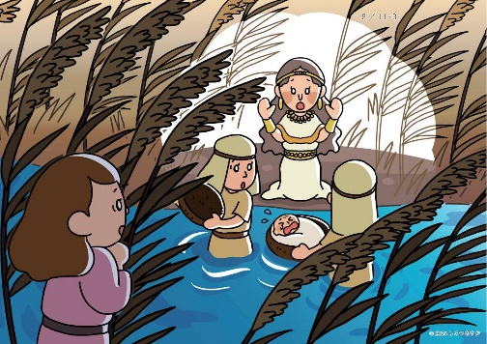

その時、籠を見守っていたお姉さんのミリアムが出ていって言いました。「王女様、私、赤ちゃんにお乳を飲ませる人を知っています。呼んできましょうか?」「それはよかった。そうしてちょうだい」。ミリアムがお母さんを呼んでくると、王女様は言いました。「この子にお乳をあげてくださいね。頼みましたよ」。王女様は、男の子にモーセという名前をつけました。
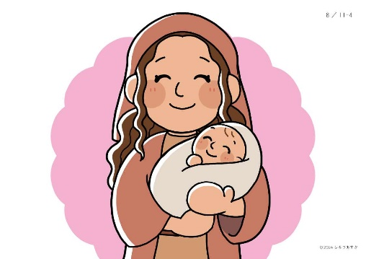

モーセはしばらくの間、本当のお母さんからお乳をもらって一緒に暮らすことができました。神様が不思議な方法でモーセを守ってくださったのです。やがてモーセは大きくなって、王女様の息子としてお城に引き取られました。

いっしょに考えましょう
- エジプトで、イスラエル人はどんな暮らしをしていましたか。(苦しい仕事をさせられていた)
② エジプトの王様はどんなことを命じましたか。(イスラエル人の家に男の赤ちゃんが生まれたら川に投げ込まなければならない)
- 赤ちゃんを隠せなくなった時、お母さんはどうしましたか。(籠に入れて川岸の草の中に置いた)
- 赤ちゃんの入った籠を見つけたのは誰でしたか。(エジプトの王の娘である王女)
- ミリアムが連れてきたお母さんに、王女は何と言いましたか。(赤ちゃんにお乳をあげて、自分の代わりに育てるように)

※モーセが助かってよかったですね。神様は不思議な方法で私たちを助けてくださるお方です。

今週の祈り
「神様。神様が私のことも不思議な方法でお守りくださることを信じて感謝します。イエス様
のお名前によってお祈りします。アーメン」

